Arnaque au kot !
s’ entrainer à l ’ interaction écrite

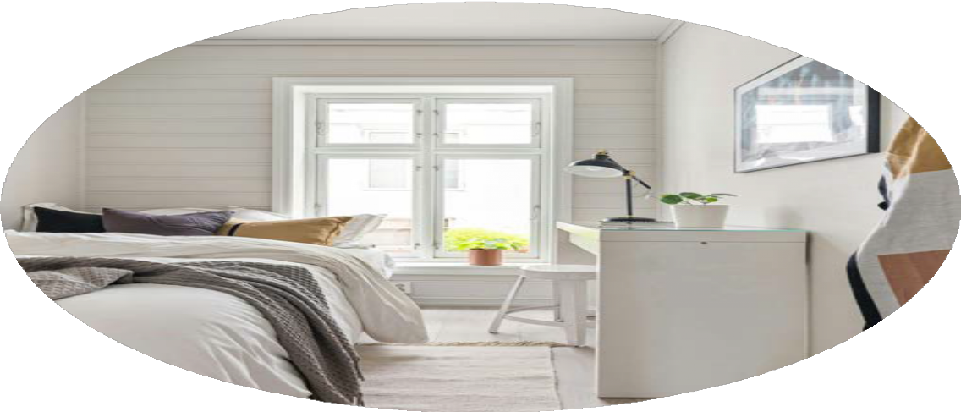

À LOUER - Superbe kot meublé - Centre de Liège
Grande chambre lumineuse de 28 m², entièrement rénovée, meublée avec goût. Cuisine équipée, salle de bain privée, wifi inclus. À 5 min de l'université. Quartier calme et sûr.
Loyer: 320 €/mois, charges comprises. Libre immédiatement.
Contact: M. Van der Berg — vdberg.location@email-service.net

By Creafrench

Ce qui t'attend:
Tu cherches ton premier kot. Tu tombes sur l'annonce idéale: un logement grand, lumineux, plein centre et pas cher. Trop parfait. Au fil des messages, tu te rends compte que certains détails clochent.
À chaque étape, c'est toi qui écris: à un ami, au propriétaire du kot, à un autre étudiant, à un service officiel.
Le défi: adapter ton style de communication à la situation et à la personne avec qui tu échanges !
Le contexte
Dans quelques mois, tu commences tes études supérieures à Liège. Il te faut un kot (une chambre d'étudiant). Les bons logements partent vite, alors tu épluches les annonces tous les soirs. Et là, tu tombes dessus.
L’annonce
À LOUER - Superbe kot meublé - Centre de Liège
Grande chambre lumineuse de 28 m², entièrement rénovée, meublée avec goût. Cuisine équipée, salle de bain privée, wifi inclus. À 5 min de l'université. Quartier calme et sûr.
Loyer: 320 €/mois, charges comprises. Libre immédiatement.
Contact: M. Van der Berg — vdberg.location@email-service.net

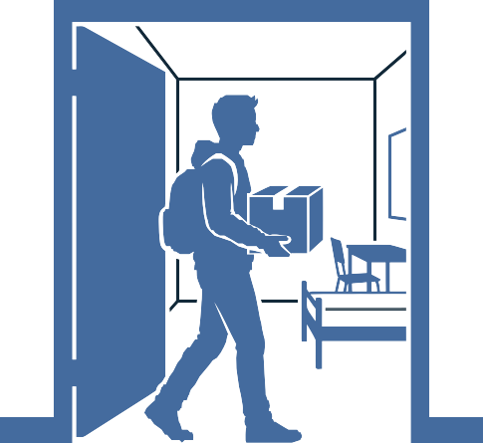
Sur le papier, c'est le kot de tes rêves.... Tu imagines déjà y emménager.

Canal: WhatsApp
Contact: ton ami Sacha
Registre: familier, enthousiaste
Tâche: Contacte ton ami Sacha pour lui raconter ta découverte du kot parfait. Il est un peu méfiant. Explique-lui ce que tu comptes faire. Pour info: Sacha aussi est à la recherche du kot idéal, il connaît donc bien les prix.

Toi : ....................................................................................................................................................
(tu dis que tu as trouvé un kot en or)
Sacha : hâte de voir ça, montre !! 👀
Toi : ....................................................................................................................................................

À LOUER - Superbe kot meublé - Centre de Liège
Grande chambre lumineuse de 28 m², entièrement rénovée, meublée avec goût. Cuisine équipée, salle de bain privée, wifi inclus. À 5 min de l'université. Quartier calme et sûr.
Loyer: 320 €/mois, charges comprises. Libre immédiatement.
Contact: M. Van der Berg — vdberg.location@email-service.net

(tu partages l'annonce et tu dis pourquoi elle te fait rêver)
Sacha : 320 € plein centre franchement c'est chelou non ? 🤨
Toi : ....................................................................................................................................................
(tu réagis à sa méfiance - tu es d'accord ? pas d'accord ?)
Sacha : attends y a des photos ? ça a l'air comment ?
Toi : ....................................................................................................................................................
...........................................................................................................................................................

(tu décris le kot d'après l'annonce)
Sacha : et tu comptes faire quoi du coup ?
Toi : ....................................................................................................................................................
...........................................................................................................................................................
(tu expliques ton plan : écrire au propriétaire, visiter…)
Sacha : ok tiens moi au courant, ça m'intéresse aussi si jamais 🙏
Toi : ....................................................................................................................................................
(tu conclus la conversation)



Canal: mail
Contact: le propriétaire du kot
Registre: formel
Tâche: Présente-toi (futur étudiant), montre ton intérêt pour le kot, et demande à le visiter. Pose deux questions concrètes (disponibilité réelle, durée du bail, ce qui est inclus…).

De: ..........................................................................................
À: ............................................................................................
CC: .........................................................................................

Objet: ......................................................................................

. ,

...............................................................................................................................................

...............................................................................................................................................

...............................................................................................................................................

...............................................................................................................................................

...............................................................................................................................................

...............................................................................................................................................

. ,

. (signature)

................................................................
. (infos contact)

Canal: mail
Contact: le propriétaire du kot
Registre: formel
Tâche: Réponds au propriétaire. Payer avant de voir ? Recevoir les clés par la poste ? Tu sens que c’est louche, mais tu veux en avoir le cœur net avant de renoncer.
“Bonjour, merci pour votre message. Malheureusement je suis actuellement à l'étranger pour mon travail, la visite est donc impossible. Mais ne vous inquiétez pas : le kot est réservé pour vous ! Pour bloquer la réservation, merci de verser une caution de 600 € par virement dès aujourd'hui (BE68 5390 0754 7034). Dès réception, je vous envoie les clés par la poste.
Beaucoup de personnes sont intéressés, faites vite ! Cordialement, M. Van der Berg.”

De: ..........................................................................................
À: ............................................................................................
CC: .........................................................................................

Objet: ......................................................................................

. ,

...............................................................................................................................................

...............................................................................................................................................

...............................................................................................................................................

...............................................................................................................................................

...............................................................................................................................................

. ,

. (signature)

................................................................
. (infos contact)





Canal: message direct (DM)
Contact: une inconnue qui s’appelle Inès
Registre: entre formel et familier
Tâche: En cherchant l'adresse du kot sur les réseaux, tu tombes sur Inès, une étudiante qui a publié une photo du même kot il y a 10 mois en commentant: “Enfin mon petit chez-moi !” Écris-lui en message direct. Explique gentiment pourquoi tu la contactes (tu ne veux pas l'effrayer), décris ta situation, demande-lui si elle a loué via M. Van der Berg et comment ça s'est passé.

.................................................................................................................

.................................................................................................................

.................................................................................................................

.................................................................................................................

.................................................................................................................

.................................................................................................................

.................................................................................................................

.................................................................................................................

.................................................................................................................

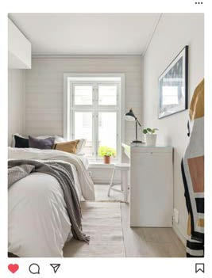
@inesdelatour
Enfin mon petit chez-moi !

Canal: mail
Contact: service logement de l'université
Registre: formel
Tâche: Inès t’a répondu: c’est bien une arnaque. Rédige le mail de signalement. Expose les faits dans l'ordre: ce que tu as vu, ce qui t'a alerté, ce qu'Inès t'a confirmé. Termine en demandant s'ils peuvent diffuser une mise en garde.
@inesdelatour a répondu: “Oh non… moi j'ai visité avant de signer, mon propriétaire c'est
M. Lambert, pas Van der Berg. Cette annonce utilise MES photos ! On m'a volé les images de mon kot. Merci de me prévenir, je vais signaler ça aussi.”

De: ..........................................................................................
À: ............................................................................................
CC: .........................................................................................

Objet: ......................................................................................

. ,

...............................................................................................................................................

...............................................................................................................................................

...............................................................................................................................................

...............................................................................................................................................

...............................................................................................................................................

. ,

. (signature)

................................................................
. (infos contact)

Canal: Facebook
Contact: groupe public “Kots & étudiants à Liège”
Registre: entre formel et familier
Tâche: Écris ton post d'alerte. Décris le type d'arnaque, donne les signaux à repérer, et dis quoi faire en cas de doute.



............................................................................................................

............................................................................................................

............................................................................................................

............................................................................................................

............................................................................................................

............................................................................................................

............................................................................................................

............................................................................................................

............................................................................................................



Lina D. - oh la la merci d'avoir prévenu 🙏 j'avais justement vu cette annonce et j'ai failli répondre… t'as sauvé mon année là 😅
Yassine - les arnaqueurs sont chauds quand même 😤 merci pour l'info, je partage à mon groupe de la fac !
Camille_ptt - trop bien que t'aies vérifié avant 👏 franchement 320€ plein centre fallait se douter que c'était louche… bon réflexe !
Noah 🐢 - mercii pour l'alerte 💛 c'est fou le nombre de fausses annonces en ce moment, faites gaffe les amis

BOÎTE À OUTILS

Registre formel

VVOOUUSS !!


Commencer le message
Bonjour Monsieur, / Madame, Monsieur, / Suite à votre annonce parue sur… / Je me permets de vous contacter au sujet de… / Je vous écris concernant l'annonce du kot situé…

Se présenter
Actuellement futur(e) étudiant(e) à…, je recherche un logement pour la rentrée. / Je m'appelle… et je débuterai mes études en septembre. / Étudiant(e) à la recherche d'un kot, je me permets de répondre à votre annonce.

Demander / se renseigner
Pourriez-vous me préciser… ? / Serait-il possible de… ? / J'aimerais savoir si… / Je me permets de vous poser quelques questions. / Pourriez-vous me confirmer que…

Demander une visite
Serait-il possible de convenir d'une visite ? / J'aimerais beaucoup visiter le logement avant de m'engager. / Quelles sont vos disponibilités pour une visite ? / Pourrions-nous fixer un
rendez-vous sur place ?

Exprimer une réserve poliment
Avant tout engagement, je souhaiterais… / Je préfère ne verser aucune somme avant d'avoir visité. / Il me semble prudent de… / Je me permets d'insister sur l'importance d'une visite préalable. / Vous comprendrez que je souhaite procéder avec prudence. / Je ne pourrai donner suite qu'après avoir vu le logement. / Permettez-moi de m'étonner de cette demande de paiement anticipé.

Signaler des faits
Je me permets de vous signaler… / Je souhaite porter à votre connaissance… / Voici les éléments qui m'ont alerté(e)… / Après vérification, il s'avère que… / Plusieurs indices laissent penser qu'il s'agit d'une annonce frauduleuse. / Une autre étudiante m'a confirmé que…

Formuler une demande / une action attendue
Je vous serais reconnaissant(e) de bien vouloir… / Il me semblerait utile d'avertir les autres étudiants. / Je me permets de vous suggérer de…

Conclure : Dans l'attente de votre retour, / Bien cordialement, / Je vous remercie de votre attention. / Je reste à votre disposition pour tout complément d'information. / Bien cordialement, / Je vous prie d'agréer mes salutations distinguées.

Registre familier
TTUU !!


Partager une trouvaille avec enthousiasme
regarde ce que j'ai trouvé 😍 / c'est trop beau pour être vrai non ? / je crois que j'ai trouvé LE kot / attends faut que je te montre un truc 👀 / je viens de tomber sur une annonce de ouf / franchement c'est exactement ce que je cherchais / regarde-moi ce prix 🤩 / je crois que je rêve là

Réagir à ce que dit l'autre
carrément / t'as trop raison / mouais je sais pas trop / attends laisse-moi réfléchir / ah tiens j'y avais pas pensé / bon point / ouais enfin bon… / honnêtement je te suis pas là

Exprimer le doute / la méfiance
y a un truc qui me chiffonne / franchement ça sent l'arnaque / je le sens pas trop en fait / c'est louche non ? / y a quelque chose qui cloche / ça me paraît trop beau / attends c'est chelou ce truc 🤨 / je commence à avoir des doutes / ça pue l'arnaque à plein nez

Nuancer / temporiser
après je dis ça je dis rien / bon c'est peut-être moi qui suis parano / faut voir / à voir hein / je m'emballe peut-être / disons que je préfère vérifier avant

Rassurer
t'inquiète on va tirer ça au clair / heureusement que j’ai vérifié / bien joué d'avoir flairé le truc
🙌 / t'as eu le bon réflexe de m’alerter / ouf je suis passé(e) à côté du piège

Réagir à une mauvaise nouvelle / une confirmation
oh non… / c'est pas vrai 😳 / je m'en doutais / quelle honte de faire ça / les gens sont incroyables franchement / heureusement que j’ai rien versé / j'y crois pas

Conclure
voilà 😄 / bref / enfin bon / on verra bien / à voir / à + / à plus / à toute / à tout' / à tantôt / à d'main / à ce soir / à la prochaine / à très vite / à plus tard / bye 👋 / ciao / salut / tchao / je file ! / faut que j'y aille

Rester en contact
je te tiens au courant 👍 / je te dis quoi / bon je te redis pour la suite / on s'appelle ? / je te raconte dès que j'en sais plus / je reviens vers toi promis / dispo si tu veux en parler

